LOS SECRETOS MEJOR GUARDADOS DE
“LA COCINA IBEROSTAR”

- En su constante apuesta por la oferta culinaria de calidad, IBEROSTAR Hotels & Resorts ha diseñado un libro de cocina internacional con una selección de 42 recetas creadas por sus 14 chefs estrella.

- Esta iniciativa se enmarca dentro del concepto IBEROSTAR Chef, bajo el que se engloban todas las iniciativas que la cadena lleva a cabo para potenciar y divulgar uno de sus tres principales pilares: la gastronomía.

Madrid, 24 de septiembre. Para IBEROSTAR Hotels & Resorts la satisfacción del cliente es fundamental. Por esta razón la compañía se esfuerza cada día en potenciar sus tres pilares fundamentales, Gastronomía, Servicio y Entretenimiento, a través de diferentes iniciativas.


Una de ellas es la creación de IBEROSTAR Chef, un nuevo concepto alrededor del cual gira toda la oferta culinaria de la compañía y engloba aquellas iniciativas vinculadas a la gastronomía como showcookings, eventos especiales, cursos de formación en aulas de cocina propias o libros de cocina como el que ha lanzado en junio de 2013: La Cocina IBEROSTAR.

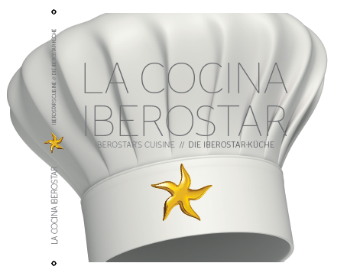
Este libro es un recetario con las creaciones de los mejores chefs que trabajan actualmente para la cadena mallorquina, reflejando las especialidades gastronómicas que se preparan diariamente en los hoteles de las diferentes regiones del mundo donde la compañía está presente.

Con un total de 42 recetas, el libro muestra entrantes, platos principales y postres para todos los gustos. Cada receta detalla los ingredientes necesarios y todos los pasos a seguir para su perfecta elaboración, indicando además su nivel de dificultad.

Según Luis Herault, Director General de Marketing de la compañía: “En IBEROSTAR la gastronomía es un pilar fundamental, siendo un elemento clave para que nuestros clientes puedan disfrutar de unas vacaciones perfectas con un servicio a la altura. Este libro se incluye dentro de todas las iniciativas que hemos aglutinado bajo la marca IBEROSTAR Chef y pretende rendir homenaje a nuestro equipo de chefs, quienes con su dedicación y gran talento contribuyen diariamente a mantener la excelente calidad de nuestra gastronomía.”

En la creación del libro ha participado un equipo de 14 chefs que ejercen en países tan diferentes como Grecia, Túnez, Jamaica o Brasil, seleccionados con el objetivo de aportar un toque de diversidad y riqueza cultural a las recetas que se proponen.

Platos como “cochinillo negro con papas de color, estofado de col y mermelada de cebolla roja” o postres como el “canutillo de yogurt y fruta de la pasión con granizado de mojito de guayabas” son un ejemplo de la fusión entre recetas tradicionales a base de productos locales e innovadores estilos y nuevos sabores.

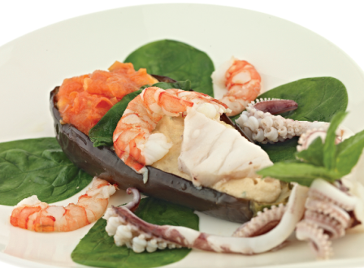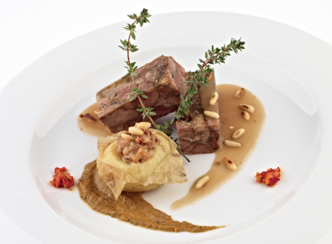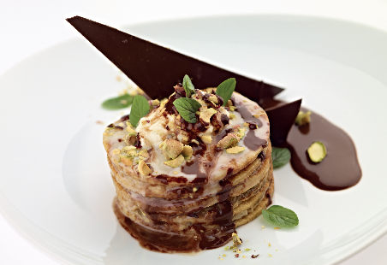

El libro, escrito en español, inglés y alemán, ha sido diseñado cuidadosamente por IBEROSTAR y contiene amplias ilustraciones en primer plano de todas las recetas, así como una breve presentación de la trayectoria de los diferentes chefs creadores. Está previsto que cada tres años se lance una actualización del libro con nuevas recetas.

El ejemplar de La Cocina IBEROSTAR se puede adquirir por 25€ y estará disponible en las tiendas IBEROSTAR de los hoteles, Starmarket y Starshop.

Acerca de IBEROSTAR Hotels & Resorts

IBEROSTAR Hotels & Resorts es la cadena hotelera vacacional fundada en Palma de Mallorca (Islas Baleares, España) por la familia Fluxá en 1986. Parte integrante del GRUPO IBEROSTAR, uno de los principales consorcios turísticos españoles y con más de 50 años de historia que dispone en la actualidad de más de 100 hoteles y 36.000 habitaciones, en 16 países de todo el mundo.

Para más información: iberostar.com

Oficina de Prensa de IBEROSTAR

Edelman
Tel: +34 915560154 Fax: +34 917702966

Pelayo Alonso (pelayo.alonso@edelman.com)

Irene Cervera (irene.cervera@edelmna.com)

Juan Salgueiro (juan.salgueiro@edelman.com)

